班级动态(2.25)
一、来园基本情况
来园人数：应到30人，实到28人,2 人事假。
儿童（男孩） | 来园情绪 | 自主放物品 | 自主早点 | 儿童（女孩） | 来园情绪 | 自主放物品 | 自主早点
王秋逸 | √ | √ | √ | 肖妙青 | √ | √ | √
纪苏晨 | √ | √ | 需提醒 | 嵇羽晞 | √ | √ | √
赵夏冉 | 请假 | 请假 | 请假 | 管亦星 | √ | √ | √
白新奇 | √ | 磨蹭 | √ | 陈怡何 | √ | √ | √
丁载誉 | √ | √ | √ | 陈艺茹 | √ | √ | √
杨言希 | √ | √ | √ | 刘佩琦 | √ | √ | √
樊晏清 | √ | √ | √ | 朱柯逸 | √ | √ | √
邵祉琛 | √ | √ | √ | 胡欣芮 | √ | √ | √
刘与一 | √ | √ | √ | 李梦兮 | √ | √ | √
蔡镇远 | √ | √ | √ | 张心愉 | √ | √ | √
崔子瑜 | √ | √ | √ | 徐佳一 | √ | √ | √
陶书宇 | √ | √ | √ | 曹婳 | 请假 | 请假 | 请假
李一凡 | √ | √ | √ | 顾一冉 | √ | √ | √
冯子乐 | √ | √ | √ | 朱天文 | √ | √ | √
孔梓睿 | √ | √ | √ | 黄雅萌 | √ | √ | √

二、区域游戏
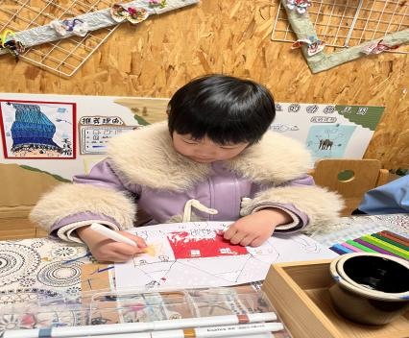 | 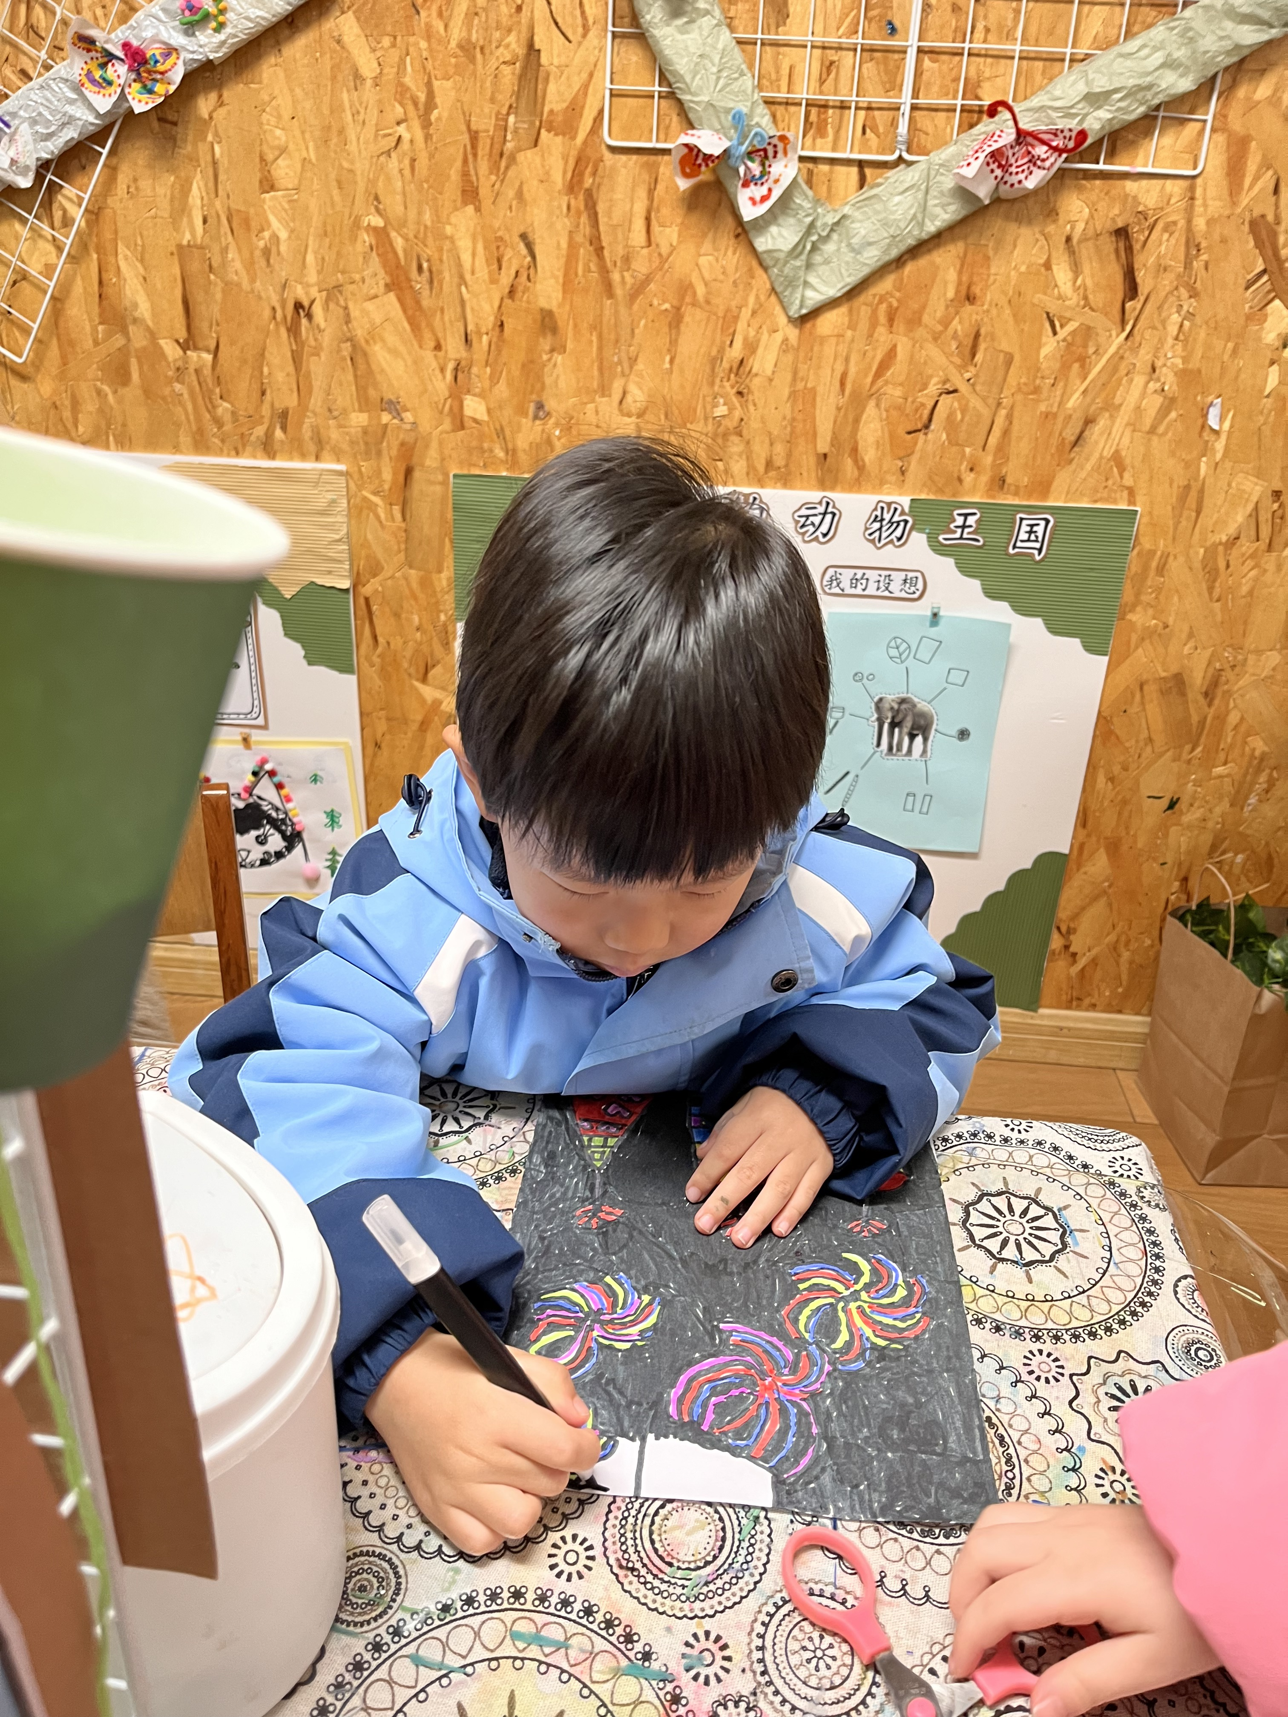 | 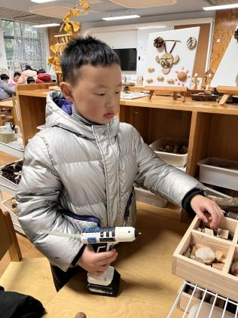
文文在美工区把自己的画完成。 | 嘟嘟在美工区画了一幅很漂亮的烟花作品。 | 小瑜在自然材料区和朋友一起做自然拼搭作品。
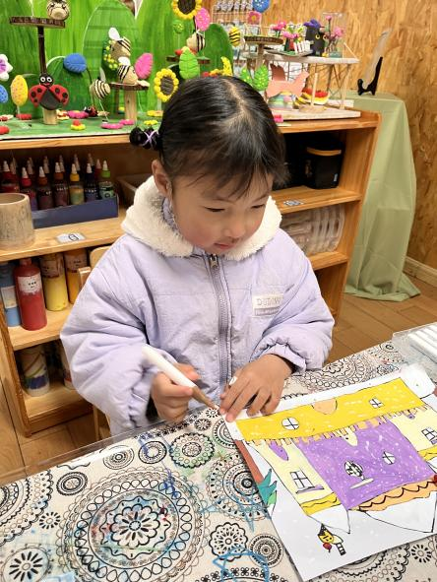 | 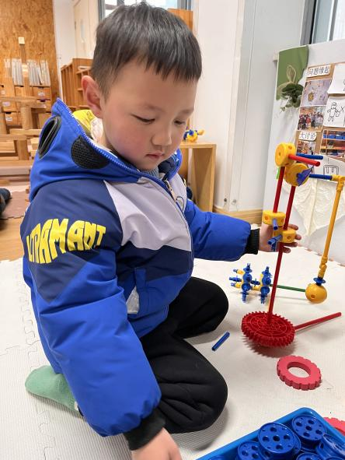 | 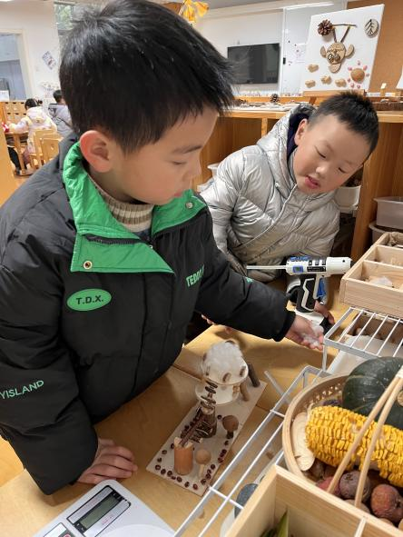
小管在美工区创作有关房子的作品。 | 毛豆很有耐心的在万能工匠完成自己没有完成的作品。 | 菜园根据昨天分享交流的建议在改造自己的作品。

- 户外活动
今天的户外活动我们玩的是圈类游戏，小朋友还会用圈来玩创意游戏。
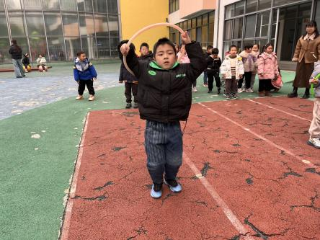 | 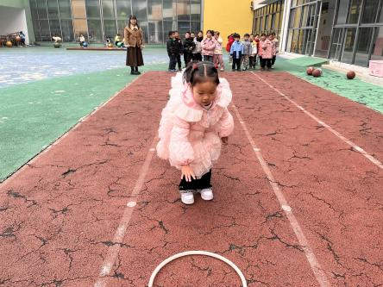 | 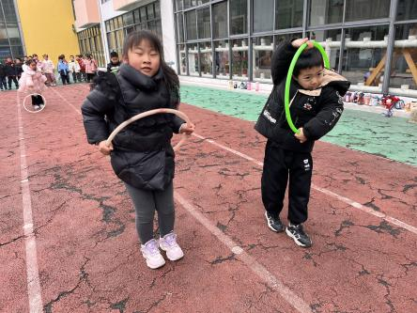
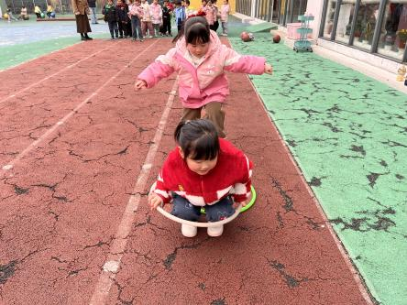 | 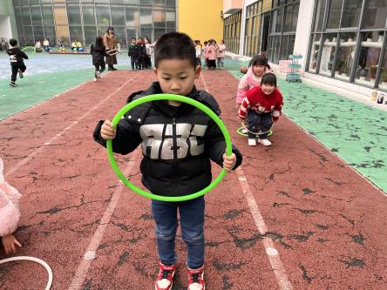 | 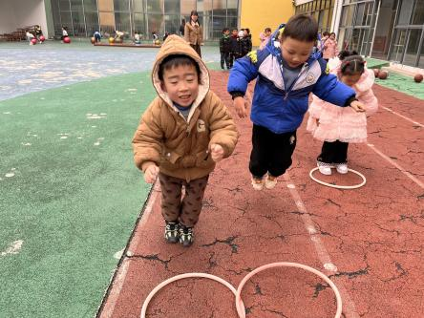

四、集体活动
语言：小熊图书馆
《小熊图书馆》是一则情节生动的故事，主要讲述了小熊的图书馆中有各种各样的书，在了解小动物特性的基础上，小熊满足他们的需要，给他们提供了适合各种动物的特别图书。故事中小动物的形象为幼儿熟悉并喜爱，故事的内容简单易懂句型重复，本次活动主要通过这则故事引导幼儿打开思维，大胆想象，尝试在故事原有的基础上续编故事。
大班的孩子对图片的理解能力有了很大的提高，他们接触过续编故事，大部分孩子能根据故事情节的发展以及故事里的一些线索、进行一定的推理和表述，但是有的孩子续编故事时往往语句简单，缺乏想象，词汇量不丰富，有的孩子羞于表达，或者表达不够完整，需要引导和鼓励。

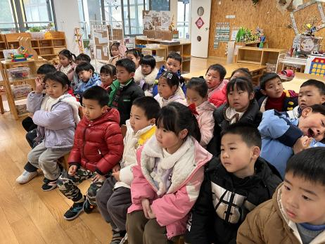 | 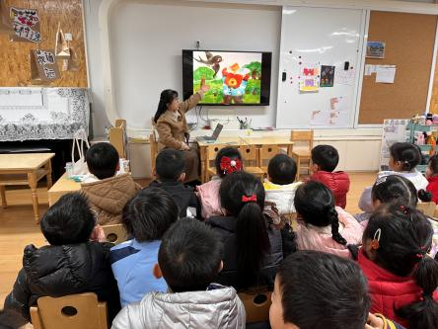 | 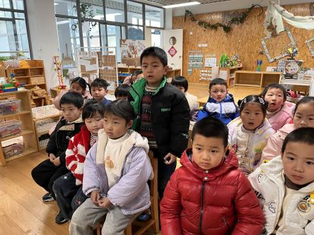

六、温馨提示
1.即将进行学费的缴纳，请家长及时关注群消息。

